**初三专题《自然灾害和自然资源》拓展提升任务**

1. 读中国洪水频率分布图，结合所学的地形、气候、河湖的知识，尝试说出长江中下游地区洪水频发的原因。（至少写出三点）

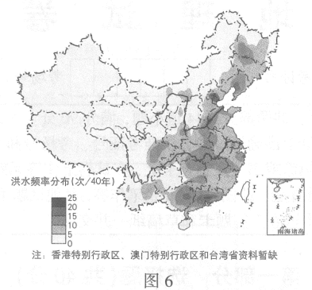

原因：__________________________________________________________________________。

1. 俄罗斯是油气大国，2018年中国能为俄罗斯石油的最大进口国。请尝试分析中国进口石油的必要性，以及中俄能源合作对中国的影响。

必要性：________________________________________________________________________。

对中国的影响：__________________________________________________________________。